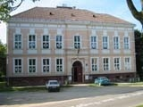

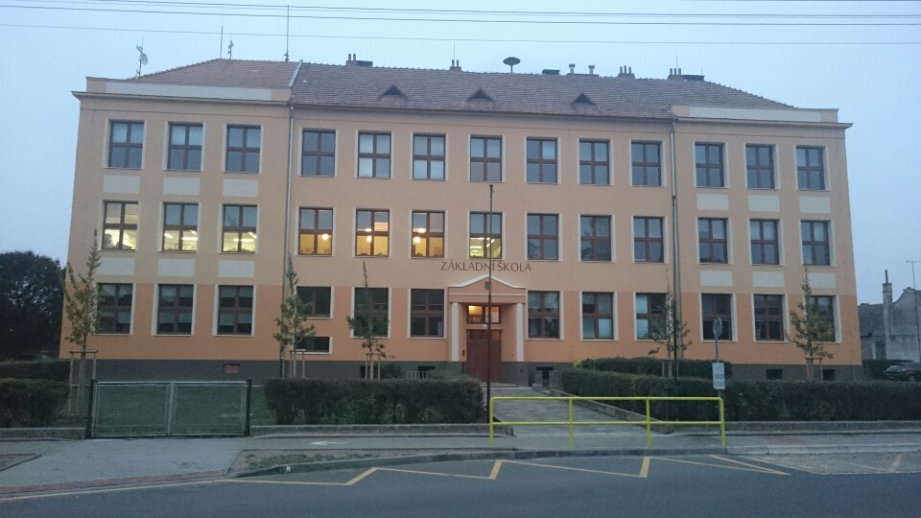

ŠKOLNÍ KRONIKA
2016 – 2017

Vedení školy a učitelský sbor

VEDENÍ ŠKOLY
Ředitel školy: Mgr. Roman ŠTRUNC

Zástupce ředitele: Mgr. Marie TOMANOVÁ

I.STUPEŇ

Mgr. PLUNDRÁKOVÁ Petra, Mgr. BARTOŠKOVÁ Dagmar, Mgr. VARAĎOVÁ Eleni, KUDRNOVÁ Dagmar, MATĚJKOVÁ Marta
Asistentka pedagoga: VÍTKOVÁ Růžena, ŠVAJKOVÁ Nikola

II. STUPEŇ

Mgr. HŘÍBKOVÁ Jitka, Mgr. PŘIBÍKOVÁ Alena, Bc. SOUČEK Rostislav, Mgr. STANICZKOVÁ Tamara, Mgr. TALPOVÁ Marie, VYSOČAN Petr
Asistenti pedagoga: HŘÍBKOVÁ Květoslava, Mgr. ŠTRUNC Roman, CSANÁDIOVÁ Anna

VYCHOVATELKY

VÍTKOVÁ Růžena, HŘÍBKOVÁ Květoslava, ŠVAJKOVÁ Nikola, HEJKALOVÁ Hana

NEPEDAGOGIČTÍ PRACOVNÍCI

GEBOVÁ Eva, HŘÍBKOVÁ Markéta, ZUKAL Vojtěch, HONKOVÁ Jana

ÚČETNÍ
BULÍNOVÁ Jitka, ČEJDOVÁ Jana

SPRÁVCE PC SÍTĚ
HRNČÍŘ Petr

SLAVNOSTNÍ ZAHÁJENÍ ŠKOLNÍHO ROKU

Školní rok 2016 – 2017 byl slavnostně zahájen ve čtvrtek 1. 9. 2016 na školním hřišti. Zahájení se zúčastnili žáci, jejich rodiče, učitelé a starosta obce Dyjákovice.
Na úvod zazněla státní hymna, poté vystoupil s krátkým projevem ředitel školy pan Roman Štrunc. Následoval krátký proslov pana starosty Josefa Gajdošíka, který popřál všem dětem hodně úspěchů v novém školním roce.
Žáci 9. ročníku přivítali prvňáčky a jako upomínku na tento den jim předali kšiltovky.
Slavnostní zahájení bylo ukončeno studentskou hymnou. Poté se žáci pod vedením třídních učitelů odebrali do svých tříd, kde byli seznámeni se školním řádem a základními úkoly, které je čekají v následujícím školním roce.
Žáci prvního ročníku odešli pod vedením paní učitelky Eleni Varaďové do své třídy. Doprovázeli je jejich rodiče a pan ředitel. Ve třídě byli ještě jednou přivítáni a obdrželi upomínkové dárky na první den ve škole.
Pravidelné vyučování bylo zahájeno v pátek 2. 9. 2016.

MATERIÁLNÍ A TECHNICKÉ PODMÍNKY ŠKOLY

Provoz školy je stále zajišťován ve třech budovách. V jedné budově je umístěn 1., 2., 3. a 5. ročník, ve druhé je 4. a 6. - 9. ročník a ve třetí budově, patřící mateřské škole, je školní družina. Školní stravování je zajišťováno ve školní jídelně, která je součástí mateřské školy a která prošla v průběhu prázdnin rekonstrukcí.
V průběhu hlavních prázdnin byly vymalovány chodby a dvě třídy v budově 2. stupně a v budově 1. stupně herna. Na podzim byla provedena oprava střechy na budově 1. stupně. V jarních měsících byla v budově I. stupně provedena v přízemí oprava omítek – vlhké zdi byly oklepány na cihly, bylo provedeno vysušování zdí a nové natáhnutí omítky. V červnu 2017 byla zahájena výměna oken v budově I. stupně, která pokračovala o prázdninách. Dále byly prováděny běžné údržbové práce.
Všichni žáci se vzdělávají podle Školního vzdělávacího programu pro základní vzdělávání: Škola – centrum vzdělání a výchovy a Dodatků č. 1 a 2 k ŠVP a tři žáci se vzdělávali podle přílohy ŠVP pro žáky s lehkým mentálním postižením.
Peníze z obecního rozpočtu šly na zabezpečení výuky – zakoupily se nejnutnější pomůcky, převážně učebnice, dále se platily běžné výdaje za plyn, vodu a elektřinu.
Mzdy učitelů a provozních zaměstnanců byly hrazeny ze státního rozpočtu.
Byla provedena inventarizace školního majetku a byly vyřazeny nepotřebné a zastaralé pomůcky.

STAV ŽACTVA A TŘÍDNICTVÍ VE ŠKOLNÍM ROCE 2016 – 2017
K 30. 9. 2016

Třída | Třídní učitel | Počet žáků
 |  | Celkem | Chlapců | Dívek
I. | Mgr. Varaďová Eleni | 14 | 5 | 9
II. | Mgr. Plundráková Petra | 15 | 5 | 10
III. | Mgr. Bartošková Dagmar | 13 | 11 | 2
IV. | Matějková Marta | 14 | 11 | 3
V. | Kudrnová Dagmar | 16 | 6 | 10
I. - V. |  | 72 | 38 | 34
VI. | Mgr. Souček Rostislav | 23 | 10 | 13
VII. | Mgr. Talpová Marie | 24 | 7 | 17
VIII. | Mgr. Hříbková Jitka | 16 | 7 | 9
IX. | Mgr. Staniczková Tamara | 23 | 18 | 5
VI. - IX. | Celkem: VI. – IX. třída | 86 | 42 | 44
I. - IX. | Celkem: I. – IX. třída | 158 | 80 | 78

DOJÍŽDĚJÍCÍ ŽÁCI

Do základní školy se sjíždějí žáci z okolních obcí. Přehled počtu žáků z jednotlivých vesnic je v následující tabulce.

Dyjákovice | 83
Hrádek | 38
Velký Karlov | 15
Křídlůvky | 4
Valtrovice | 15
Jaroslavice | 1
Hodonice | 2

ORGANIZACE VYUČOVÁNÍ

Škola vyučovala ve všech ročnících podle školního vzdělávacího programu pro základní vzdělávání – „Škola – centrum vzdělávání a výchovy“ a Dodatku č. 1 a 2. Byla provedena úprava osnov, která spočívala k zařazení dalšího cizího jazyka mezi povinné předměty s časovou dotací 2 vyučovací hodiny týdně pro 7. – 9. ročník. Dále byl upraven počet hodin českého jazyka a literatury na I. stupni. Úprava spočívá v odebrání 1 hodiny ČJ v 1. ročníku a jedné hodiny ČJ ve 4. ročníku. V obou ročnících je přidána ještě jedna disponibilní hodina do Cvičení z ČJ. 3 žáci se vzdělávali podle přílohy ŠVP pro žáky s mentálním postižením. Pro tyto žáky byly vypracovány individuální vzdělávací plány, podle kterých pracovali a měli k dispozici asistenta pedagoga.
Vyučování probíhalo dle rozvrhu hodin od pondělí do pátku. Na I. stupni se nevyučovalo v odpoledních hodinách, na II. stupni se vyučovalo v odpoledních hodinách v 8. – 9. ročníku tělesné výchově a výchově ke zdraví.
Vyučování začínalo v 7. 50 a končilo ve 13. 15. Žáci měli jednu dvacetiminutovou přestávku, ostatní přestávky byly desetiminutové. Z důvodu autobusového spojení byla poslední přestávka zkrácena na 5 minut. Odpolední vyučování začínalo ve13.45 a končilo v 15.20.
Povinné předměty byly doplněny v jednotlivých ročnících o disponibilní hodiny:

- ročník – Cvičení z matematiky 1 hodina
Cvičení z českého jazyka 2 hodiny

- ročník – Cvičení z českého jazyka 2 hodiny
Cvičení z matematiky 2 hodiny

- ročník – Cvičení z českého jazyka 1 hodina
Cvičení z německého jazyka 1 hodina
Cvičení z matematiky 1 hodina

- ročník – Cvičení z matematiky 1 hodina
Cvičení z českého jazyka 2 hodiny

- ročník - Cvičení z matematiky 1 hodina
Cvičení z českého jazyka 1 hodina

- ročník – Cvičení z českého jazyka 1 hodina

Cvičení z matematiky 1 hodina
Pěstitelství 1 hodina

- ročník – Anglický jazyk 2 hodiny
Pěstitelství 1 hodina
I a KT 1 hodina
Přírodovědná praktika 1 hodina
Cvičení z českého jazyka 1 hodina

- ročník – Anglický jazyk 2 hodiny
Pěstitelství 1 hodina
I a KT 1 hodina
Přírodovědná praktika 1 hodina
Fyzikální praktika 1 hodina

- ročník – Anglický jazyk 2 hodiny
Pěstitelství 1 hodina
I a KT 1 hodina
Základy administrativy 1 hodina
Přírodovědná praktika 1 hodina

ZÁJMOVÉ KROUŽKY

Žáci si mohli vybrat z následujících zájmových kroužků:

Sportovní hry Mgr. Bartošková Dagmar
Florbal Bc. Souček Rostislav

Práce v kroužcích začala v říjnu a končila v květnu. O činnosti byl veden Záznam o zájmové činnosti, včetně docházky. Minimální počet k otevření kroužku je 8 žáků.

Na škole byla také umožněna výuka náboženství. Výuka probíhala ve dvou skupinách a vedli ji pan farář Sobotka a jáhen Daniel Blažke. Výuky náboženství se účastnili převážně žáci I. stupně.

Hru na klavír a klávesy zajišťovala ZUŠ Hrušovany nad Jevišovkou, výuku prováděla paní učitelka Křížová.

V průběhu školního roku byla věnována zvláštní péče integrovaným žákům. Pro žáky byly vypracovány individuální plány a měli možnost navštěvovat dyslektické kroužky. Ve škole pracovaly jeden dyslektický kroužek pod vedením p. učitelky Matějkové na I. stupni. Dyslektické kroužky pro výuku NJ a AJ vedly p. učitelka Tomanová a p. učitelka Staniczková a logopedický kroužek vedla p. učitelka Varaďová.

Většina pedagogických pracovníků má požadované vzdělání. Na I. stupni učili 3 učitelé aprobovaně, 2 neaprobovaně. Na II. stupni mají všichni učitelé požadovanou kvalifikaci. Na I. stupni pracovali dva asistenti pedagoga – Nikola Švajková a Vítková Růžena. Na II. stupni pracovali jako asistenti pedagoga Mgr. Roman Štrunc a Květoslava Hříbková. Ta musela z důvodu nemoci odejít a na její místo nastoupila paní Csanádiová Anna. Z 15 pedagogických pracovníků 8 dojíždí a 7 je místních.

ZMĚNY V UČITELSKÉM SBORU

Školu opustila paní učitelka Fišerová Iva, na I. stupeň nastoupila do 5. třídy paní učitelka Kudrnová Dagmar, paní Vítková Růžena se vrátila na místo vychovatelky ve školní družině. Po třech měsících školu opustila paní učitelka Kudrnová Dagmar a do páté třídy se vrátila paní vychovatelka Vítková Růžena. Do školní družiny nastoupila Švajková Nikola. Z důvodu nemoci opustila v březnu školní družinu paní vychovatelka Květoslava Hříbková. Na její místo nastoupila slečna Hejkalová Hana.

ŠKOLNÍ DRUŽINA

Školní družina měla dvě oddělení. Vyučování probíhalo dle rozvrhu hodin a bylo zaměřeno na rozvíjení pohybových, estetických a tvůrčích dovedností dětí. Ve družině pracovaly dvě vychovatelky. Do družiny bylo zapsáno 45 dětí, do odpolední družiny chodilo 25 – 30 dětí – dle dnů v týdnu. V průběhu školního roku proběhly všechny akce naplánované dle ŠVP pro ŠD.

PROSPĚCH A CHOVÁNÍ ZA I. POLOLETÍ

Závěrem I. pololetí bylo hodnoceno celkem 164 žáků na obou stupních. Celkem neprospělo 6 žáků. S vyznamenáním prospělo celkem 80 žáků, z toho 61 žáků na I. stupni.
Druhý stupeň z chování dostali 3 žáci, třetí stupeň 10 žáků. Důtka ředitele školy byla udělena 18 žákům, důtka třídního učitele 26 a napomenutí 34 žákům.
Celkem bylo zameškáno 5 015 hodin, z toho bylo 171 neomluvených.

ŠKOLNÍ ZAHRADA

Školní zahrada slouží k výuce pracovních činností a pěstitelských prací. V letošním školním roce pěstovali žáci na zahradě převážně kořenovou zeleninu, ředkvičky, hrášek, cibuli a červenou řepu. Sklizené plodiny si děti rozebraly nebo byly dány do školní jídelny. Většina pozemku byla zaseta hrachem na zelené hnojení.

SPOLUPRÁCE S RODIČI

Činnost Sdružení rodičů při ZŠ bylo ukončena ve školním roce 2014 – 2015.
Při škole pracuje školská rada, která se schází dvakrát ročně a bere na vědomí vypracované dokumenty o ZŠ. Ve školské radě jsou zastoupeni 2 zástupci školy – Mgr. Tomanová Marie, Mgr. Hříbková Jitka, 2 zástupci z obce – Gajdošík Josef, Hříbková Markéta a 2 zástupci z řad rodičů – Sokol Jaroslav a Sadílková Lada.

PŘÁTELSTVÍ S RAKOUSKOU ŠKOLOU VE WULZESHOFENU

Nadále pokračuje naše spolupráce s rakouskou školou ve Wulzeshofenu. V letošním školním roce se měla uskutečnit v měsíci květnu Traktorfahrt. Z důvodu nepříznivého počasí se akce nekonala. Naši školu navštívila paní ředitelka Brigitte Hipfinger s panem starostou z Wulzeshofenu o Vánocích, popřáli nám pěkné Vánoce a úspěšný Nový rok.

MIMOŠKOLNÍ AKTIVITA

I v letošním školním roce se mohli žáci zapojit do následujících mimoškolních aktivit:

- Sběr papíru
- Akce uskutečněné v průběhu školního roku
- Olympiády a jiné soutěže
- Ostatní

SBĚR PAPÍRU

V tomto školním roce bylo posbíráno pouze 352 kg papíru. Peníze za sběr byly odevzdány do školní pokladny.

AKCE USKUTEČNĚNÉ V PRŮBĚHU ŠKOLNÍHO ROKU

ZÁŘÍ 2016 Zahájení školního roku 2016 – 2017
Ovoce a zelenina do škol
Projekt Historické pojmy

ŘÍJEN 2016 Vyřezávání dýní na dýňovou stezku

LISTOPAD 2016 Projekt Můj erb
Burza škol
Vědeckotechnický park VIDA Brno – program Srdce na dlani
Projekt Můj rodokmen
VIDA science centrum Brno – program Barevná chemie
Divadelní představení Brno – 1. – 3. Ročník – Kubula a Kuba Kubikula
VIDA 1. – 3. ročník

PROSINEC 2016 Projekt Kateřina II. Veliká
Mikuláš na I. stupni
Výroba vánočních přání
Řemeslo má budoucnost
Už tu máme Vánoce
Vánoční výrobky ve školní družině

LEDEN 2017 Dopoledne na ledě
Lyžařský výcvikový kurz
II. stupeň divadelní představení ve Znojmě
Návštěva výstavy z historie cukrářství
Zima ve školní družině
Zimní radovánky na I. stupni
Zimní radovánky ve školní družině

ÚNOR 2017 Hasík - 2. třída – 1. a 2. setkání
Divadelní představení Jája a Pája – 1. – 3. Ročník

BŘEZEN 2017 Karneval ve školní družině
Dopravní výchova – 4. Ročník
Projekt Kvádr, krychle
Projekt Napoleon Bonaparte
Projekt AJ – Naše vesnice, naše město
Projekt AJ – Výlet do ZOO
Projekt Z – Měření denní teploty

DUBEN 2017 Zápis dětí do 1. třídy
Divadlo a návštěva muzea ve Znojmě – II. stupeň
Beseda na Úřadu práce
Projekt D – Iluminované psaní knih
Dopravní výchova 4. ročník
Mc Donald´s Cup – 2. – 5.r.

KVĚTEN 2017 Projekt Velká čínská zeď, terakotová armáda
Projekt NJ 3 – meine Familie
Země v pohybu – Hvězdárna Brno
Divadlo II. stupeň – Český středověk
Divadlo Radost Brno – Bylo nás pět
Exkurze Dalešice – Dukovany
ŠVZ Praha

ČERVEN 2017 Projekt ČJ 6 – Moje oblíbené zvíře
Projekt Z 7 – Státy Asie
Den dětí – I. stupeň
Znojemský hrad – 4. r.
Do vesmíru a zase zpátky – Hvězdárna Brno II.st.
Projekt NJ 4 – Masky zvířat
Cesta kolem světa za 80 dní – divadlo – 4.r.
Projekt AJ8 – My day
Dopravní výchova – praktická část – 4. r.
Dějepisné projekty II. st,
Projekt AJ 9 – My holidays
Léto ve školní družině
Hledání pokladu ve školní družině
Vlastivědná exkurze 7. ročník – Znojmo
Obhajoba absolventských prací
ZŠ Dyjákovice hledá talent – pěvecká soutěž
Sportovní den
Slavnostní ukončení školního roku

Z většiny pořádaných akcí je pořízena fotografická dokumentace, která je přílohou této kroniky a která je zveřejňována na webu základní školy.

OLYMPIÁDY A SOUTĚŽE

Žáci 2. – 5. třídy se zúčastnili okrskového kola v kopané McDonald´s Cup, které proběhlo v Hrušovanech nad Jevišovkou, kde se umístili na pěkném 3. místě.
Dalších soutěží a olympiád se neúčastnili.

OSTATNÍ AKCE

Výuka plavání pro I. stupeň v letošním roce neproběhla.

Divadelní představení zajistila pro 1. – 3. třídu Mgr. Varaďová Eleni v Brně, pro 4. – 5. třídu Matějková Marta v Brně, pro II. stupeň Mgr. Talpová Marie.

Všechny ročníky se zapojily do programu environmentální výchovy. Účastnily se různých vzdělávacích programů, které zajišťovali třídní učitelé jednotlivých tříd. V letošním školním roce jsme spolupracovali s vědeckotechnickým centrem VIDA v Brně.

V průběhu školního roku absolvovali žáci 4. ročníku výukový program zaměřený na dopravní výchovu, který byl zakončen jízdou zručnosti na kole a předáním řidičských průkazů na kolo. Dopravní výchovu zajišťoval pan učitel Vysočan Petr.

VYCHÁZEJÍCÍ ŽÁCI

V tomto školním roce vychází z devátého ročníku 23 žáků, 1 žák vychází z osmého ročníku, 1 žák ze sedmého. Celkem opustí naši školu 25 žáků.

ZÁVĚREČNÉ HODNOCENÍ

V průběhu školního roku 2016 – 2017 se všechny třídy vzdělávaly podle Školního vzdělávacího programu pro základní školy – Škola centrum vzdělávání a výchovy. Učitelé i žáci se snažili naplnit klíčové kompetence a cíle stanovené ŠVP. Proběhlo velké množství akcí, které byly průběžně zaznamenávány na internetových stránkách školy a v této kronice. Lze říci, že osnovy byly splněny. Za veškerou práci patří dík všem žákům i učitelům.
Ve II. pololetí bylo hodnoceno celkem 163 žáků. S vyznamenáním prospělo 77 žáků, neprospělo 10 žáků. Sedmnácti žákům byl udělen III. stupeň z chování, deseti II. stupeň. Bylo uděleno 44 napomenutí, 40 důtek třídního učitele a 30 důtek ředitele školy.
Prospěch a chování je shrnut v následující tabulce. Mezi neprospívajícími žáci jsou i ti žáci, kteří budou dělat 29. 8. – 30. 8. 2017 opravnou zkoušku.

PROSPĚCH A CHOVÁNÍ – II. POLOLETÍ 2016 – 2017

TŘÍDA | POČET ŽÁKŮ |  |  | PROSPĚCH |  |  |  | CHOVÁNÍ
 | celkem | chlapci | dívky | vyzname-nání | prospěl | neprospěl | nehodno-cen | velmi dobré | uspokoji-vé | neuspo-kojivé
I. | 14 | 5 | 9 | 14 | 0 | 0 | 0 | 14 | 0 | 0
II. | 17 | 7 | 10 | 13 | 0 | 1 | 0 | 17 | 0 | 0
III. | 13 | 11 | 2 | 12 | 1 | 0 | 0 | 13 | 0 | 0
IV. | 15 | 12 | 3 | 10 | 4 | 1 | 0 | 15 | 0 | 0
V. | 18 | 7 | 11 | 12 | 5 | 1 | 0 | 17 | 1 | 0
I. - V. | 77 | 42 | 35 | 61 | 10 | 3 | 0 | 76 | 1 | 0
VI. | 23 | 11 | 12 | 3 | 18 | 2 | 0 | 13 | 5 | 5
VII. | 24 | 7 | 17 | 7 | 13 | 4 | 0 | 19 | 2 | 3
VIII. | 16 | 7 | 9 | 5 | 10 | 1 | 0 | 11 | 1 | 4
IX. | 23 | 18 | 5 | 1 | 16 | 6 | 0 | 17 | 1 | 5
VI. - IX. | 86 | 43 | 43 | 16 | 57 | 13 | 0 | 60 | 9 | 17
I. - IX. | 163 | 85 | 78 | 77 | 67 | 16 | 0 | 136 | 10 | 17

ZÁVĚR ŠKOLNÍHO ROKU

Závěr školního roku proběhl ve dvou termínech. I. stupeň ukončil školní docházku v pátek 23. 6. 2017 z důvodu výměny oken v budově I. stupně. Žáci, rodiče a učitelé se shromáždili ve školní tělocvičně. Shromáždění bylo zahájeno státní hymnou, poté promluvil k žákům pan ředitel Roman Štrunc, který je pochválil za vynikající prospěch. Poděkoval všem za jejich práci a popřál pěkné prázdniny. Poté se ujal slova pan starosta Josef Gajdošík a také všem popřál pěkné prázdniny. Shromáždění bylo ukončeno společnou písní na prázdniny.
II. stupeň ukončil školní rok v pátek 30. 6. 2017 na školním hřišti. K žákům opět promluvil pan ředitel, poté se rozloučil s žáky 9. ročníku, kterým učitelky I. stupně předaly absolventské stužky, pan místostarosta Luděk Ševčík předal žákům pamětní listy. Poté žákyně 9. ročníku Eliška Ludvíková a Tereza Hocová zhodnotily své působení na naší škole a poděkovaly učitelům za jejich práci. Shromáždění bylo ukončeno státní hymnou, žáci se odebrali do svých tříd, kde jim předali třídní učitelé vysvědčení. Na závěr vyprovodili mladší žáci žáky 9. ročníku ze školní budovy.

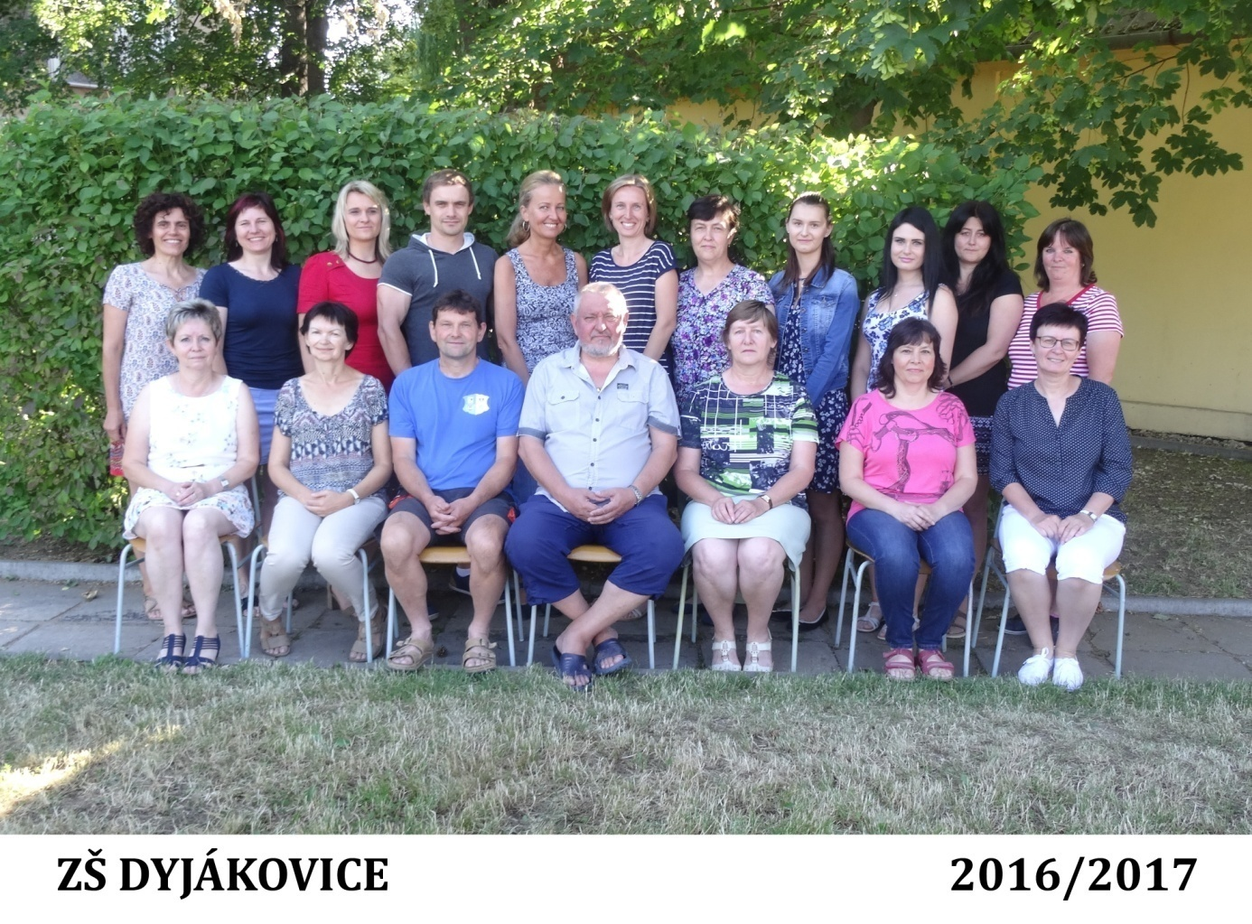

Zpracovala: Mgr. Tomanová Marie

Schválil: Mgr. Štrunc Roman

V Dyjákovicích: 30. 6. 2017

